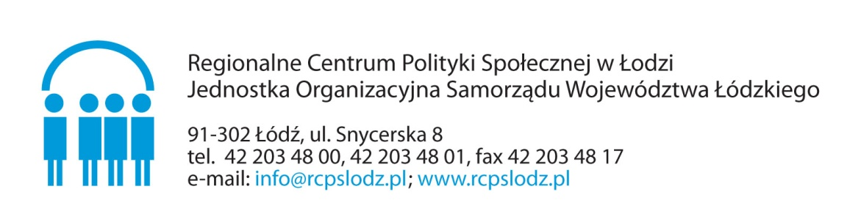
Załącznik nr 1 do ogłoszenia Konkursu „Pracownik Socjalny Województwa Łódzkiego Roku 2023”, „Pracownik Pomocy Społecznej Województwa Łódzkiego Roku 2023”, „Pracownik Wspierania Rodziny i Systemu Pieczy Zastępczej Województwa Łódzkiego Roku 2023”

WNIOSEK KONKURSOWY
„PRACOWNIK SOCJALNY WOJEWÓDZTWA ŁÓDZKIEGO ROKU 2023”

Data złożenia wniosku | Potwierdzenie przyjęcia wniosku  przez RCPS w Łodzi

CZĘŚĆ I
(Wypełnia/ją osoba/y zgłaszająca/e kandydata do Konkursu)
- Imię i nazwisko kandydata zgłaszanego do Konkursu

- Nazwa i dokładny adres miejsca pracy kandydata zgłaszanego do Konkursu (w tym nr telefonu, adres e-mail)
- Imię i nazwisko zgłaszającego/zgłaszających kandydata do Konkursu
oraz określenie kim jest/są zgłaszający
Imię i nazwisko ……………………………………….
Imię i nazwisko ……………………………………….
- współpracownik/współpracownicy
- klient/klienci pomocy społecznej
- instytucja, w której kandydat jest zatrudniony
- inni reprezentujący instytucje i organizacje współpracujące z kandydatem, jakie? ………………………………………………………………………………...….
(właściwe podkreślić)
Numer telefonu i adres e-mail do kontaktu ………………………………………………
…………………………………………………………………………………………………

- Uzasadnienie zgłoszenia kandydata do Konkursu

Oświadczam że przedstawiłam/em zgłaszanemu kandydatowi informacje dotyczące przetwarzania danych osobowych zawarte w Regulaminie Konkursu, w celu zgłoszenia kandydata do Konkursu w kategorii: „Pracownik Socjalny Województwa Łódzkiego Roku 2023” wobec przetwarzania moich danych osobowych oraz potwierdzam, że stosowne informacje zostały przedstawione również osobie zgłoszonej do Konkursu.

….........................................................................................................................

…………………………………………………………………...................................
Data i czytelny podpis osoby/osób zgłaszającej/ych kandydata do Konkursu

WNIOSEK KONKURSOWY
„PRACOWNIK SOCJALNY WOJEWÓDZTWA ŁÓDZKIEGO ROKU 2023”

CZĘŚĆ II
(wypełnia kandydat do Konkursu)

- Imię i nazwisko kandydata do Konkursu

- Nazwa i dokładny adres miejsca pracy kandydata do Konkursu
(w tym nr telefonu, adres e-mail)

- Praca w jednostkach organizacyjnych pomocy społecznej kandydata do Konkursu (dotyczy przedstawienia miejsc pracy, okresu zatrudnienia i zajmowanego stanowiska)

3.A | Lp. | Pełna nazwa miejsca pracy | Okres zatrudnienia w jednostkach organizacyjnych pomocy społecznej (podać rocznikami np. 1990-1999, 2000, 2021-nadal)
3.A | Lp. | Pełna nazwa miejsca pracy | ogółem | w tym w zawodzie pracownika socjalnego

3.B | Staż pracy w zawodzie pracownika socjalnego
3.B | Zaznaczyć właściwe:  - Od 0 do 3 lat  - powyżej 3 lat do 6 lat  - powyżej 6 lat do 10 lat  - powyżej 10 lat do 15 lat  - powyżej 15 lat do 20 lat  - powyżej 20 lat

Drogę wyznacza nam wspólna wizja i misja oraz klient, któremu towarzyszymy w przejściu do zmian i rozwoju. Dynamicznie zmieniająca się rzeczywistość rodzi nowe potrzeby indywidualne i społeczne.
- Przedstaw swoją wizję usług społecznych, w świetle podejmowanych zmian w polityce społecznej, kierowanych do mieszkańców w twojej gminie (przykłady usług)
max 4 000 znaków (bez spacji)

- W okresie dynamicznego rozwoju kompetencji cyfrowych i zmieniających się warunków życia, zawód pracownika socjalnego to zawód przyszłości … (podaj swoje uzasadnienie)
max 2 000 znaków (bez spacji)

- Inne informacje o kandydacie – dodatkowa aktywność w obszarze pomocy i integracji społecznej (prosimy o dokonanie opisu w punktach)
max 1 500 znaków (bez spacji)

Zapoznałem się z Regulaminem Konkursu i akceptuję wszystkie jego postanowienia, w tym również informacje dotyczące przetwarzania moich danych osobowych.
...................................................................................
Data i czytelny podpis kandydata do Konkursu

Wyrażam zgodę na wykorzystanie mojego wizerunku przez organizatora w celu promocji, reklamy Wojewódzkich Obchodów Dnia Pracownika Socjalnego Roku 2023, których Konkurs jest częścią, w tym publikacji wyników, fotografii, zapisu i powielania cyfrowego obrazu i innych informacji na stronie internetowej www.rcpslodz.pl oraz w innych mediach.

_________________________________________
Data i czytelny podpis kandydata do Konkursu

Powyższą informację musi podpisać każda ze zgłaszających kandydata osób (każda osobno).

